http://www.jh100.com/car/?p=5
http://www.jh100.com/car/jg20-30/?p=3

改为静态路径

http://www.jh100.com/car/p5
http://www.jh100.com/car/jg20-30/p3

我要买车页面
http://shenzhen.jh100.com/car/baoshijie/boxster/cx9_cl0-2_jg50-80/

<title>
深圳50-80万2年内保时捷Boxster二手车保时捷二手Boxster_捷和二手车
</title>
<meta name="keywords" content="深圳二手车，深圳二手车交易市场,深圳二手车交易，深圳保时捷 Boxster最低报价,深圳二手Boxster多少钱,深圳50-80万左右买什么车好,深圳奥迪 A4L 2009款 2.0 TFSI 标准型"/>

具体要求同汽车之家 58同城
http://www.che168.com/shenzhen/baoshijie/boxster/50_0/a1_3msdgscncgpi1ltocspexe4159/#pvareaid=100509

http://sz.58.com/kayan/pve_5864_50_60_pve_5883_2011_2013/?PGTID=14383436240240.28654057905077934&ClickID=1

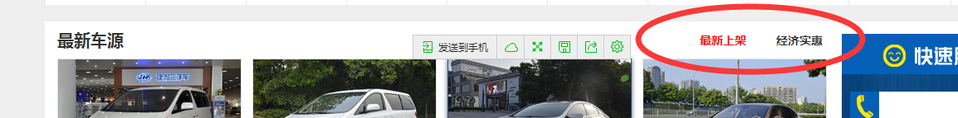
轿车家族 都市情怀 商务范儿 速度与激情
轿车家族（除了SUV 跑车 MPV外其他都归到轿车类）
模糊搜索框 只能单个匹配车辆标题关键词，不能多个匹配，（如果技术可以牛的话，可以在模糊搜索框suv 搜到的结果和车型上的suv搜到的结果一样。
车型 点击两厢 三厢车无搜索内容。
模糊搜索当本地没有车辆可以推荐其他地方的车辆
5年以上的搜不到车

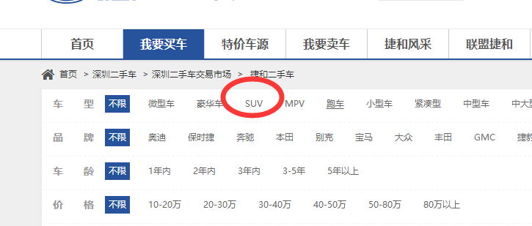）

我要买车页面：
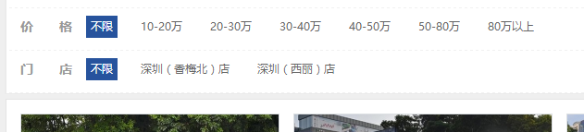
在门店下面添加排序功能
价格 车龄 里程 日期

页面右侧添加按照网站车龄点击量推荐如下图：
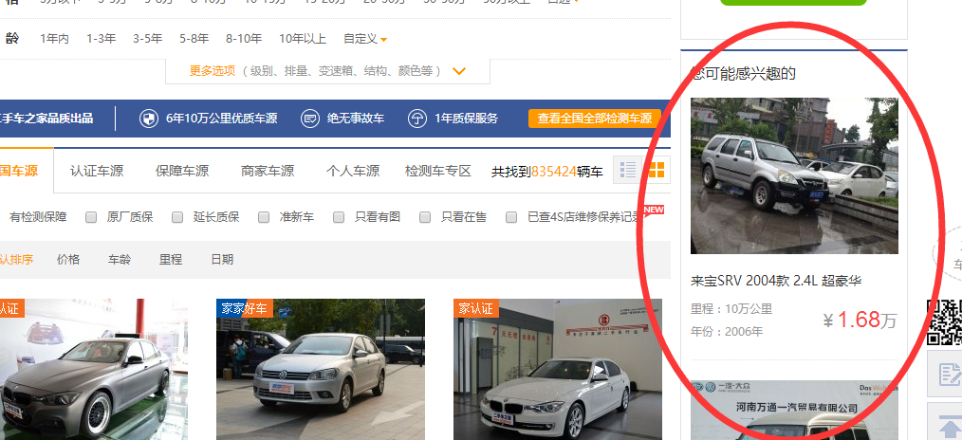

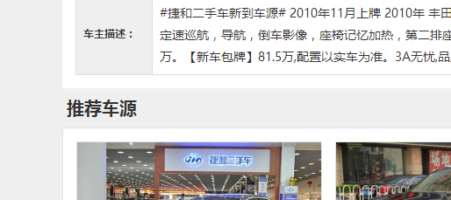
推荐车源后面添加 同价位（价格上浮10以下），同品牌推荐，同品牌推荐是根据车辆级别及车身结构和价格相差上浮10以下的

上传页面：
车辆标题后面可以添加 广告语，发布车源：车辆信息里面的车型降序，销售代表默认，
录入信息除了下拉框外，还可以手工录入
年检到期没有2017年

统计每天车辆的点击次数，统计二级域名网址的点击次数

手机版打开速度慢
当转发后可以统计转发人的点击次数
手机版统计客户的拨打次数（在手机版下面的呼叫哪里）
含手机版的统计
后台有列表统计功能

车源下架后，图片自动添加水印此车已售，所有数据系统自动半年后删数，
数据库数据能够自动备份到本地硬盘。
在我要买车页面 添加面包屑导航
切换带www.jh100.com网址切换全国后无效不带WWW的正常
加盟页面下面添加客户手工录入资料。
导航条 把特价车源， 我要卖车，捷和风采，关于捷和改成更多在下拉框里面显示。
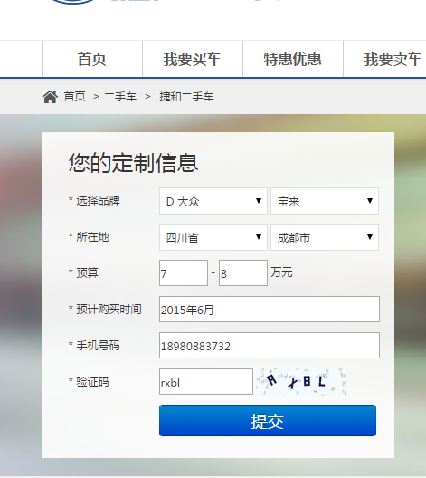预算预计购买时间不是必选选项 少一个备注（客户的一些特殊要求）
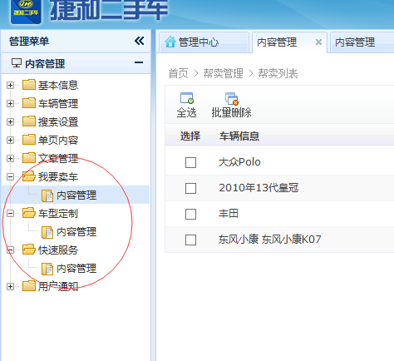
后台 在我要卖车 车型定制快速服务的列表添加一个备注，便于了解这条信息后期的跟踪情况

